甬安监管综〔2014〕7号

宁波市安全生产监督管理局转发国家安全监管总局办公厅关于开展工贸企业有限空间
作业条件确认工作的通知

各县（市）区安全生产监督管理局：
现将《浙江省安全生产监督管理局转发国家安全监管总局办公厅关于开展工贸企业有限空间作业条件确认工作的通知》（浙安监总管综〔2014〕58号）转发给你们，请认真抓好落实。

宁波市安全生产监督管理局
2014年4月29日
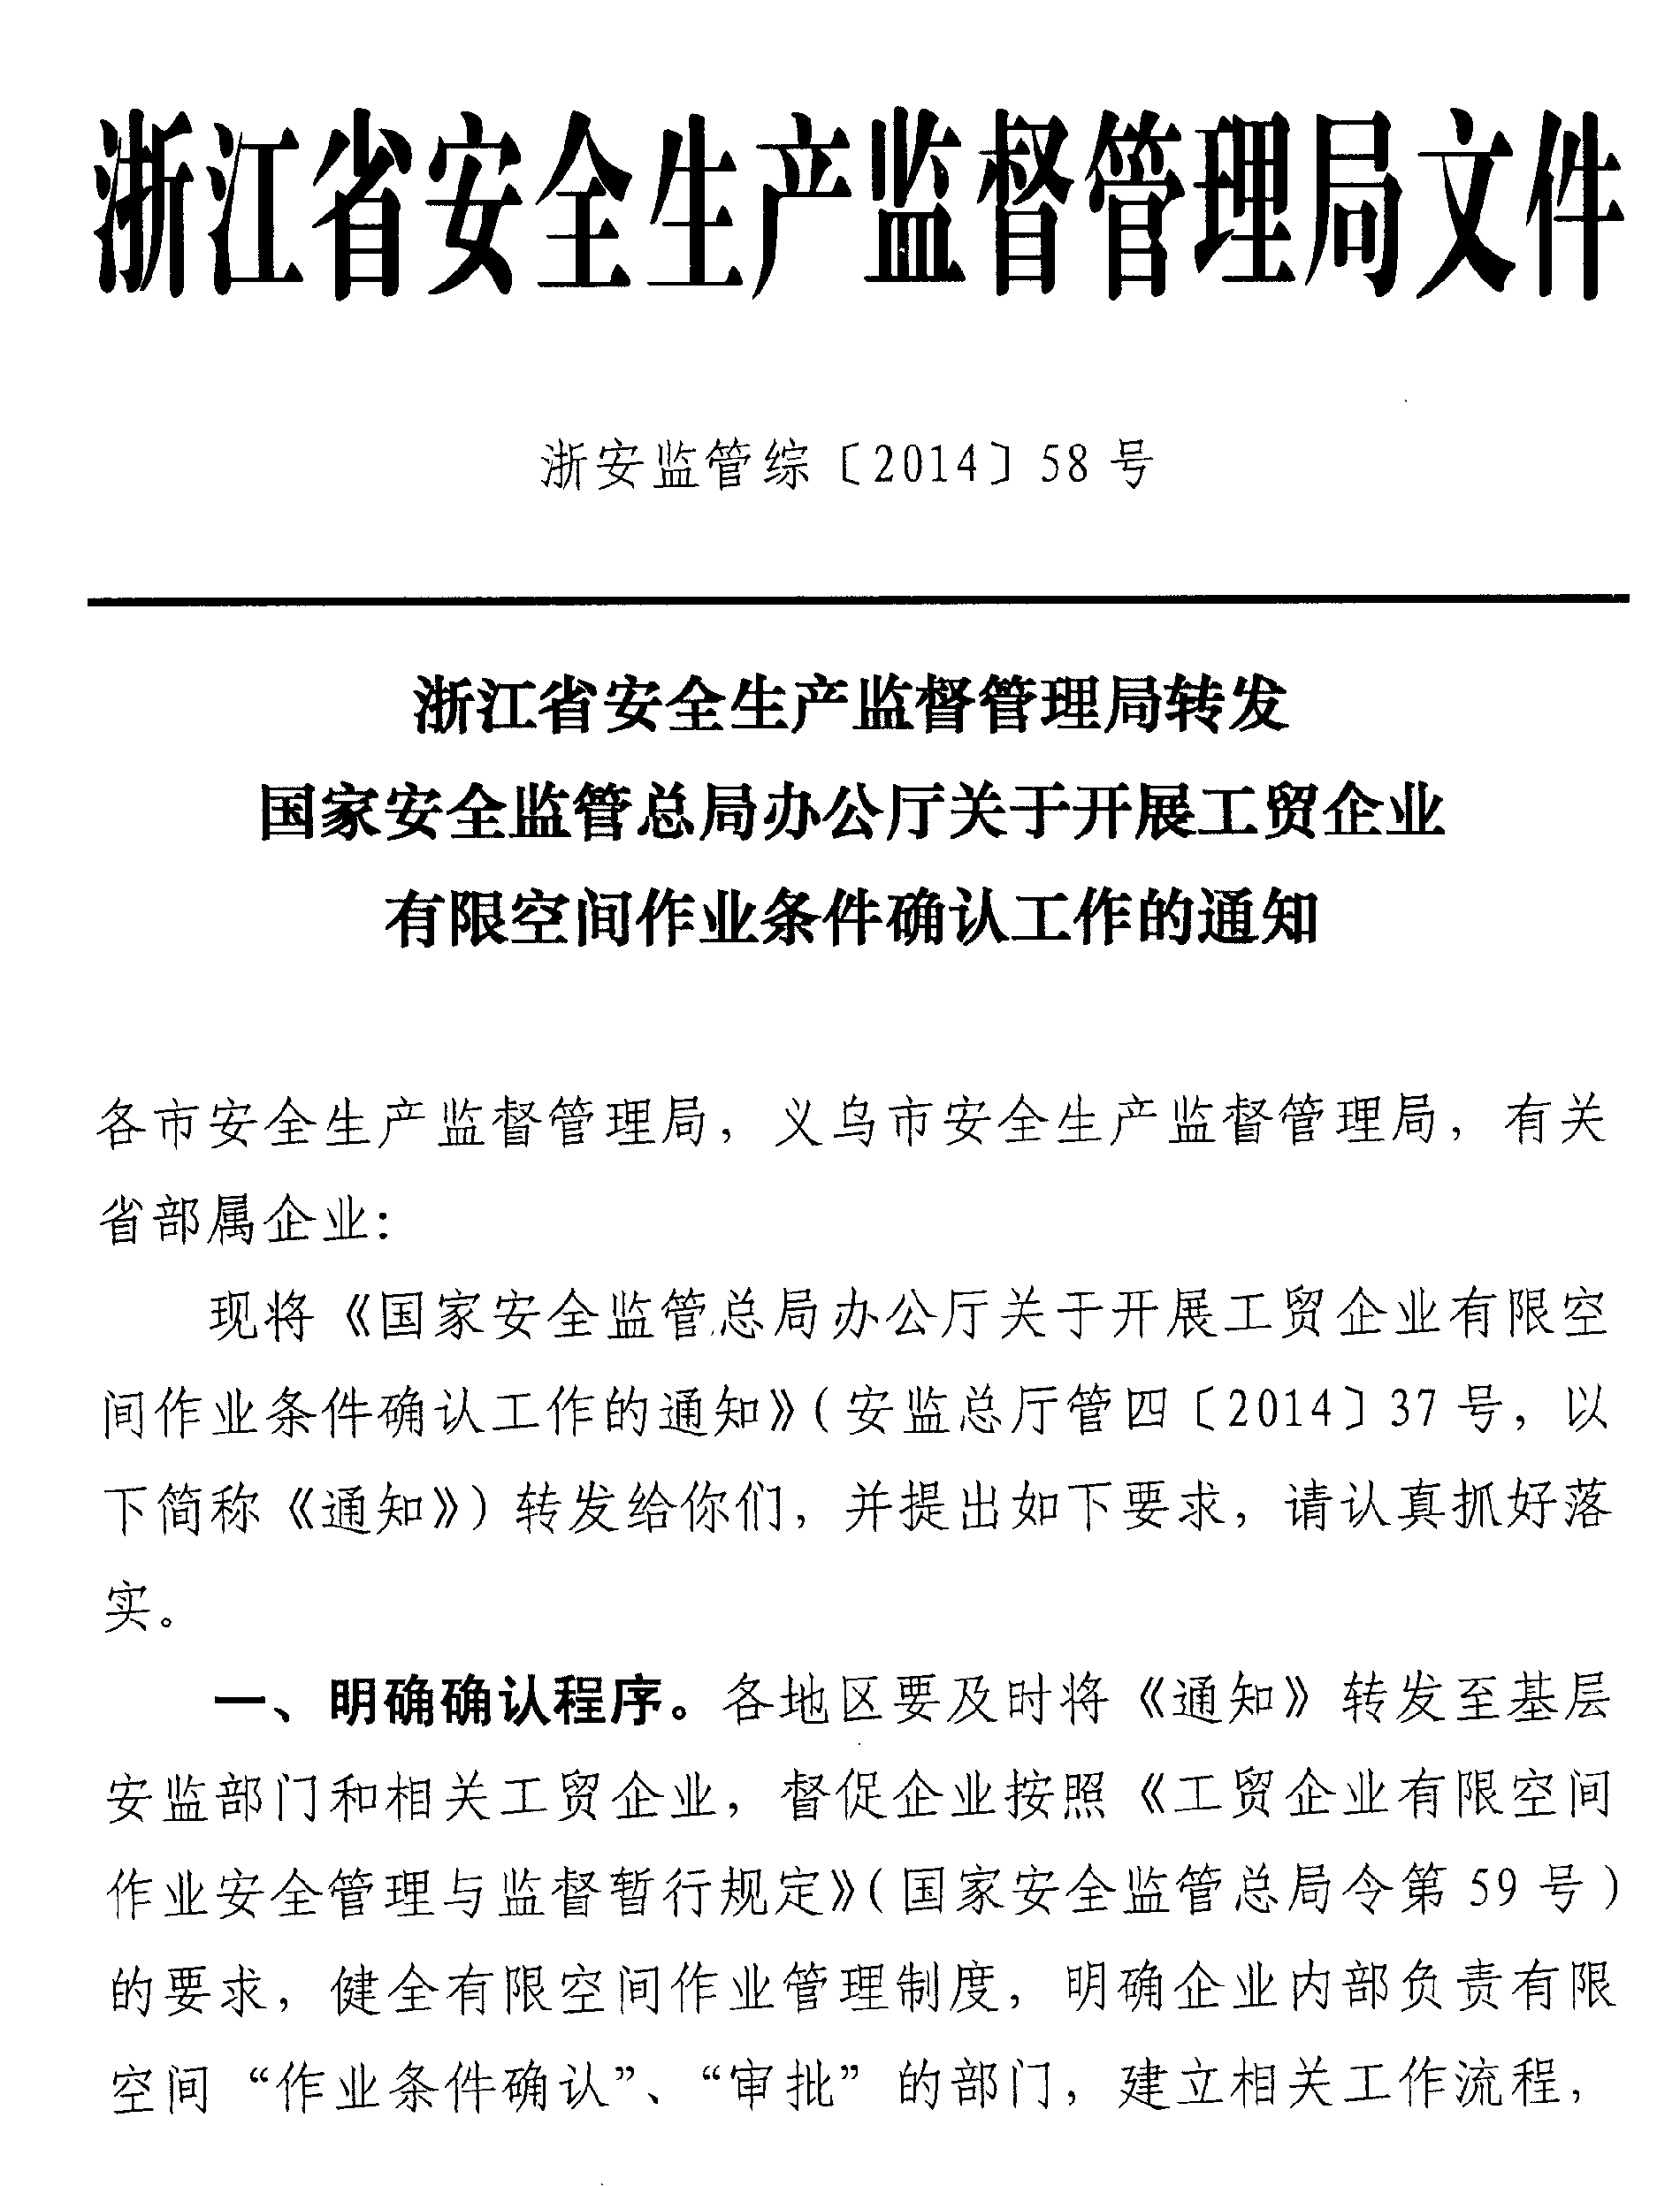
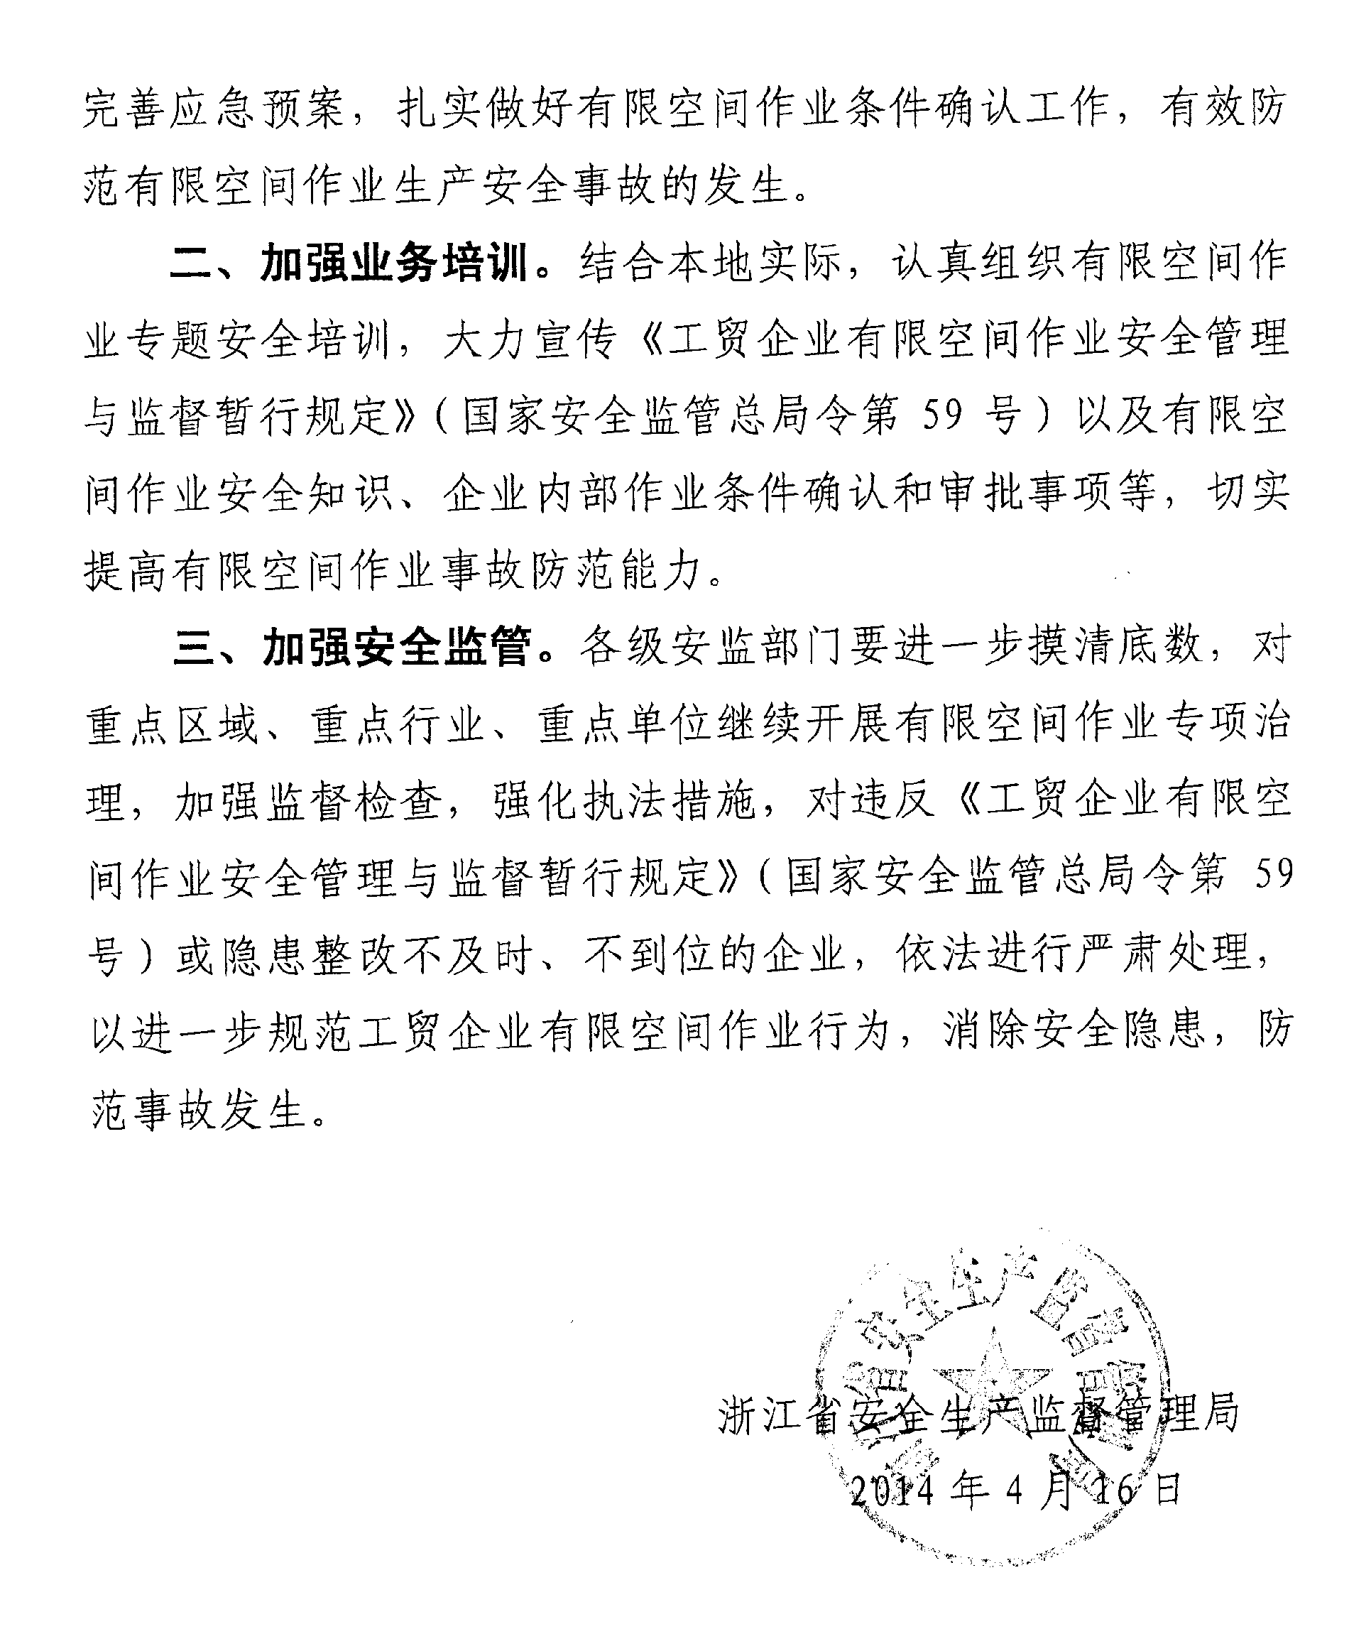
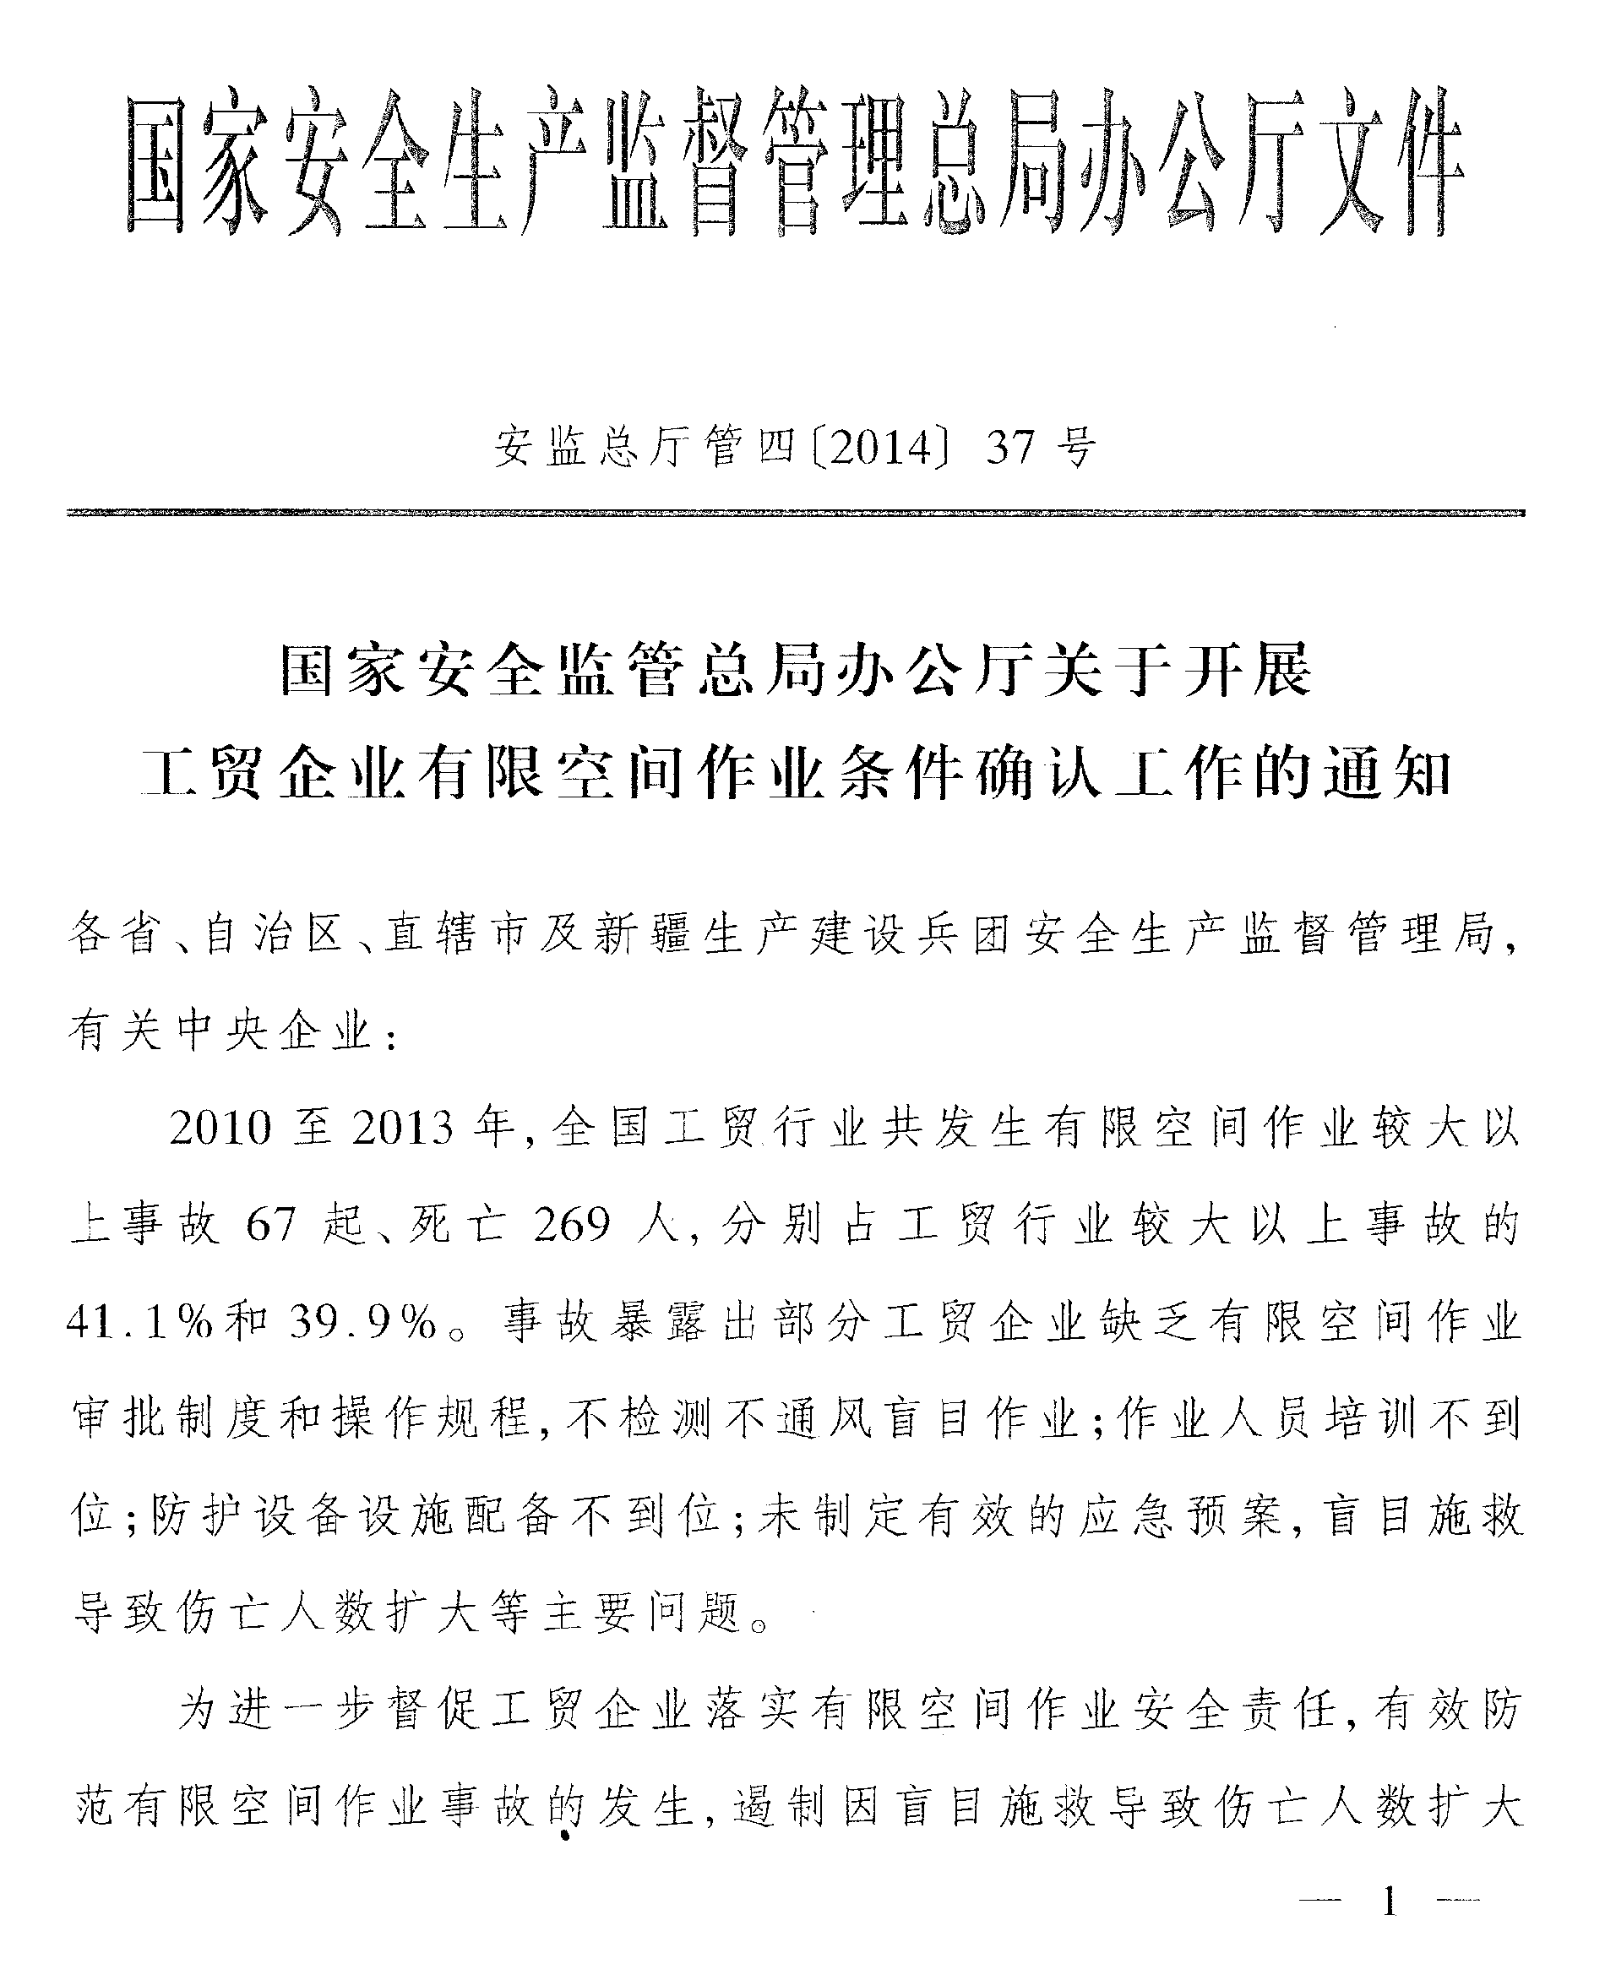
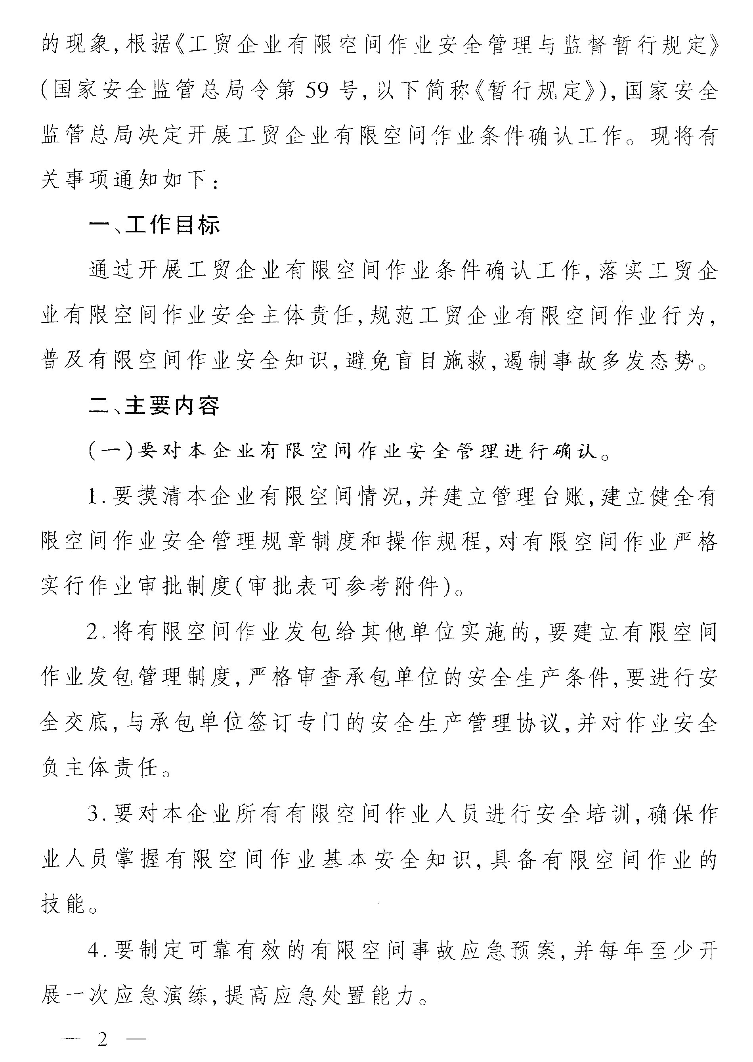
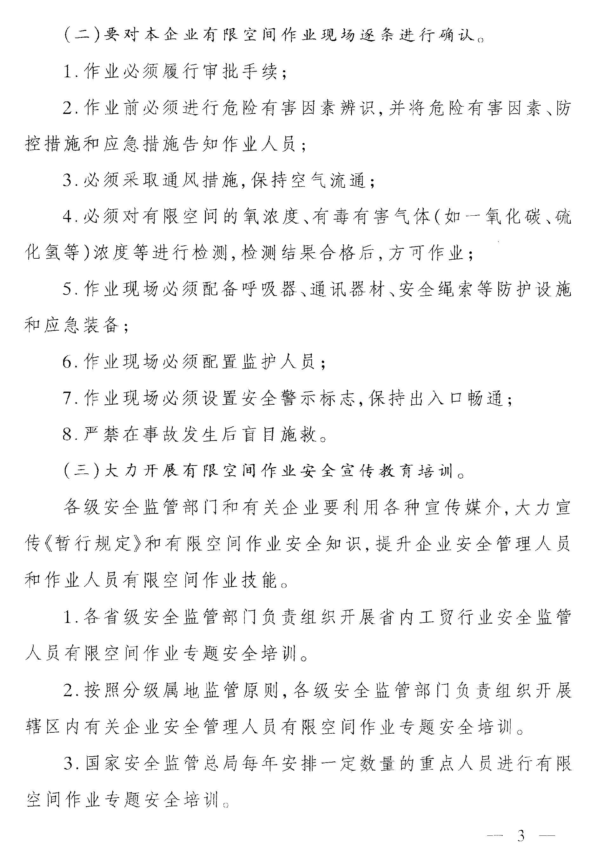
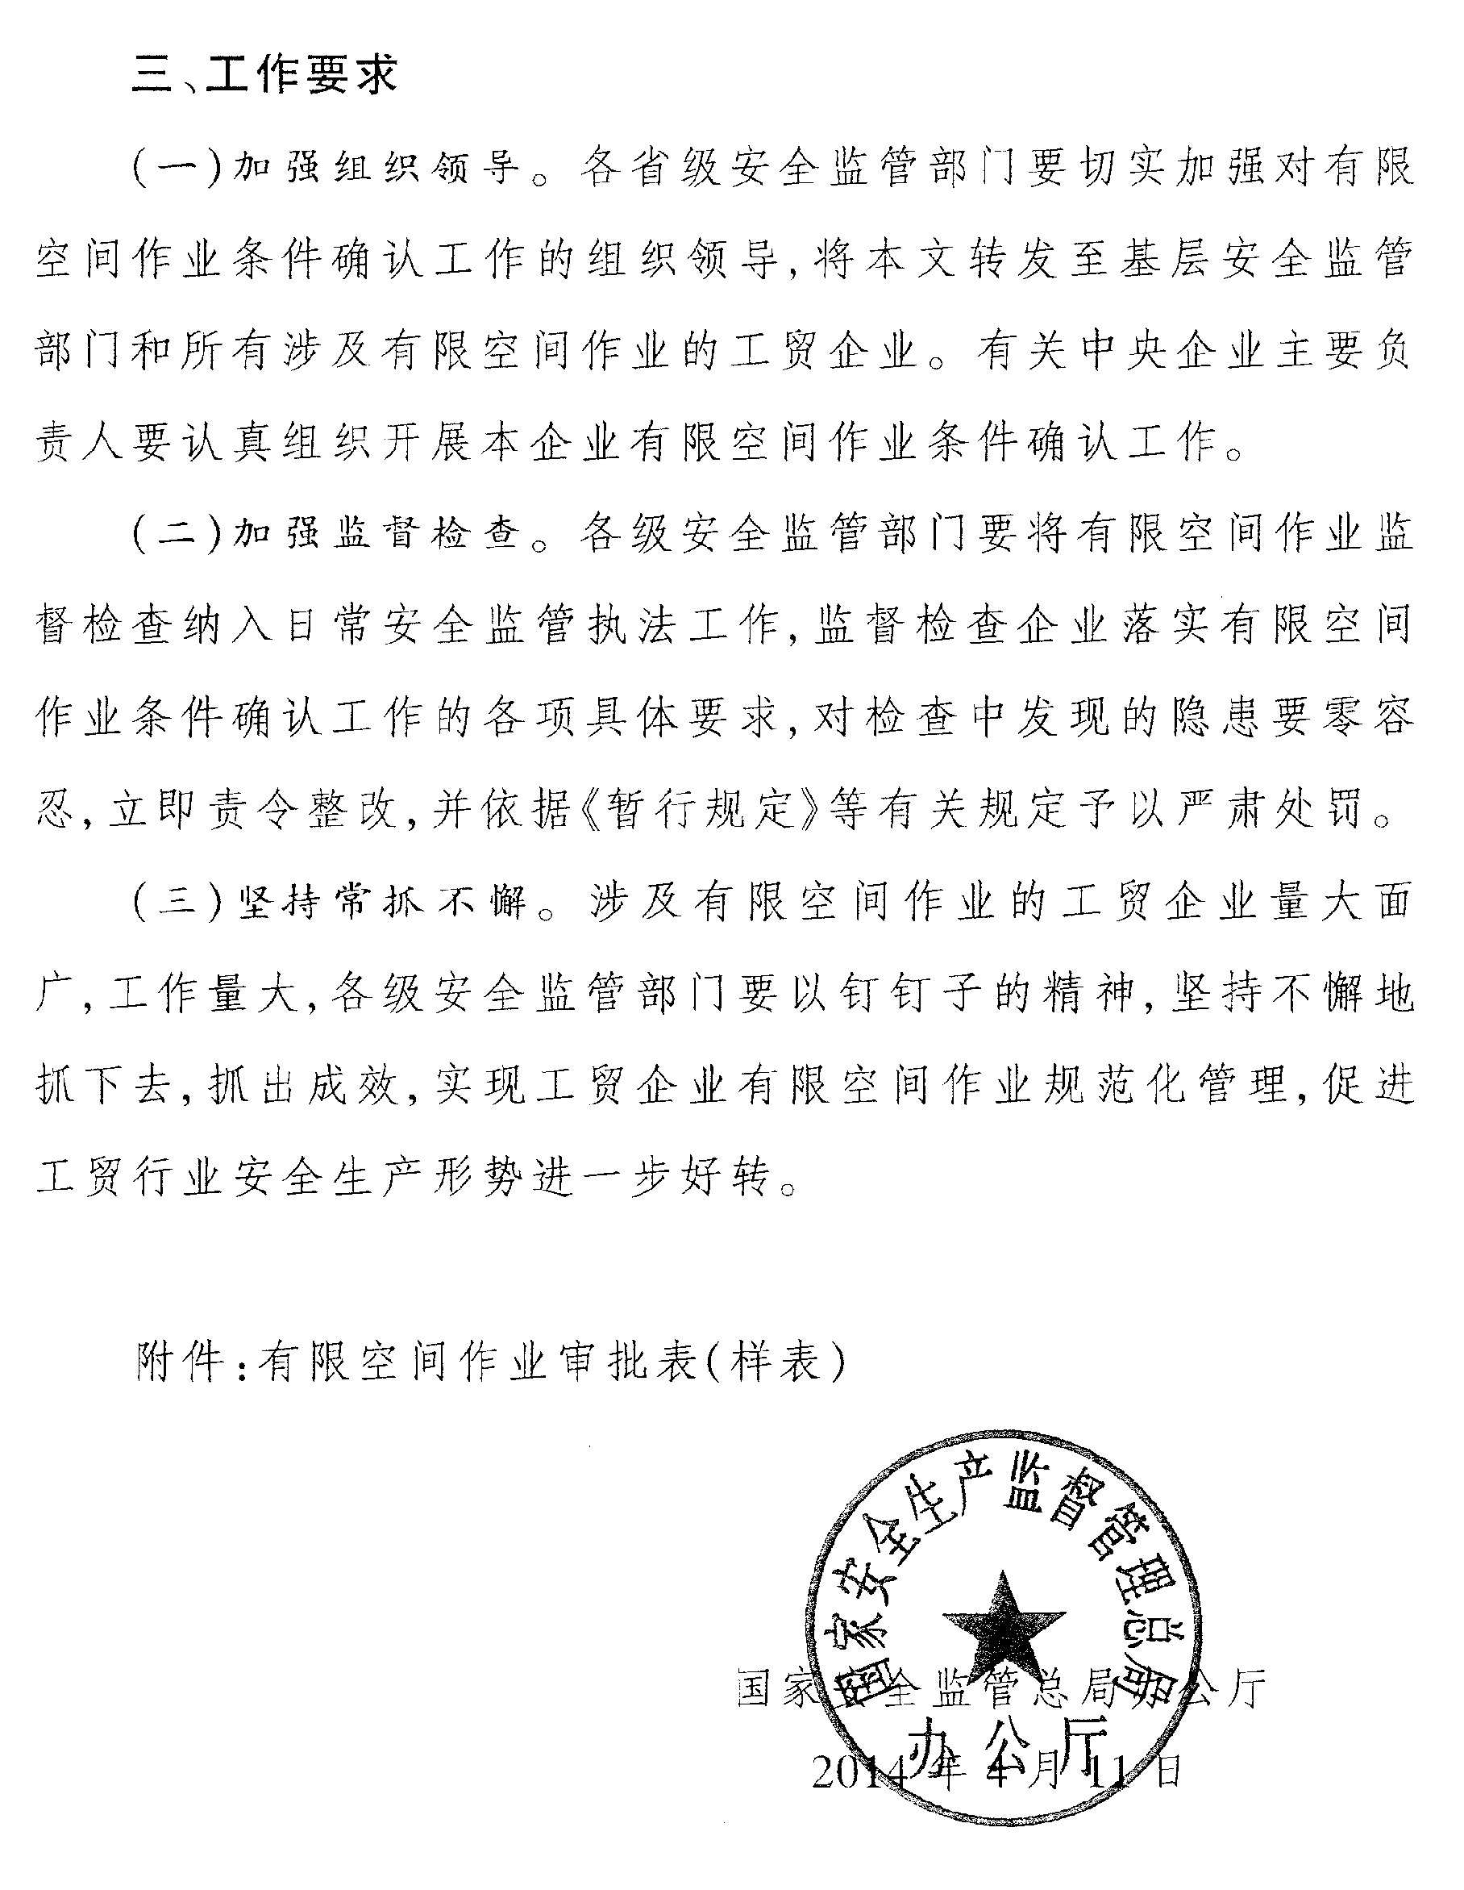
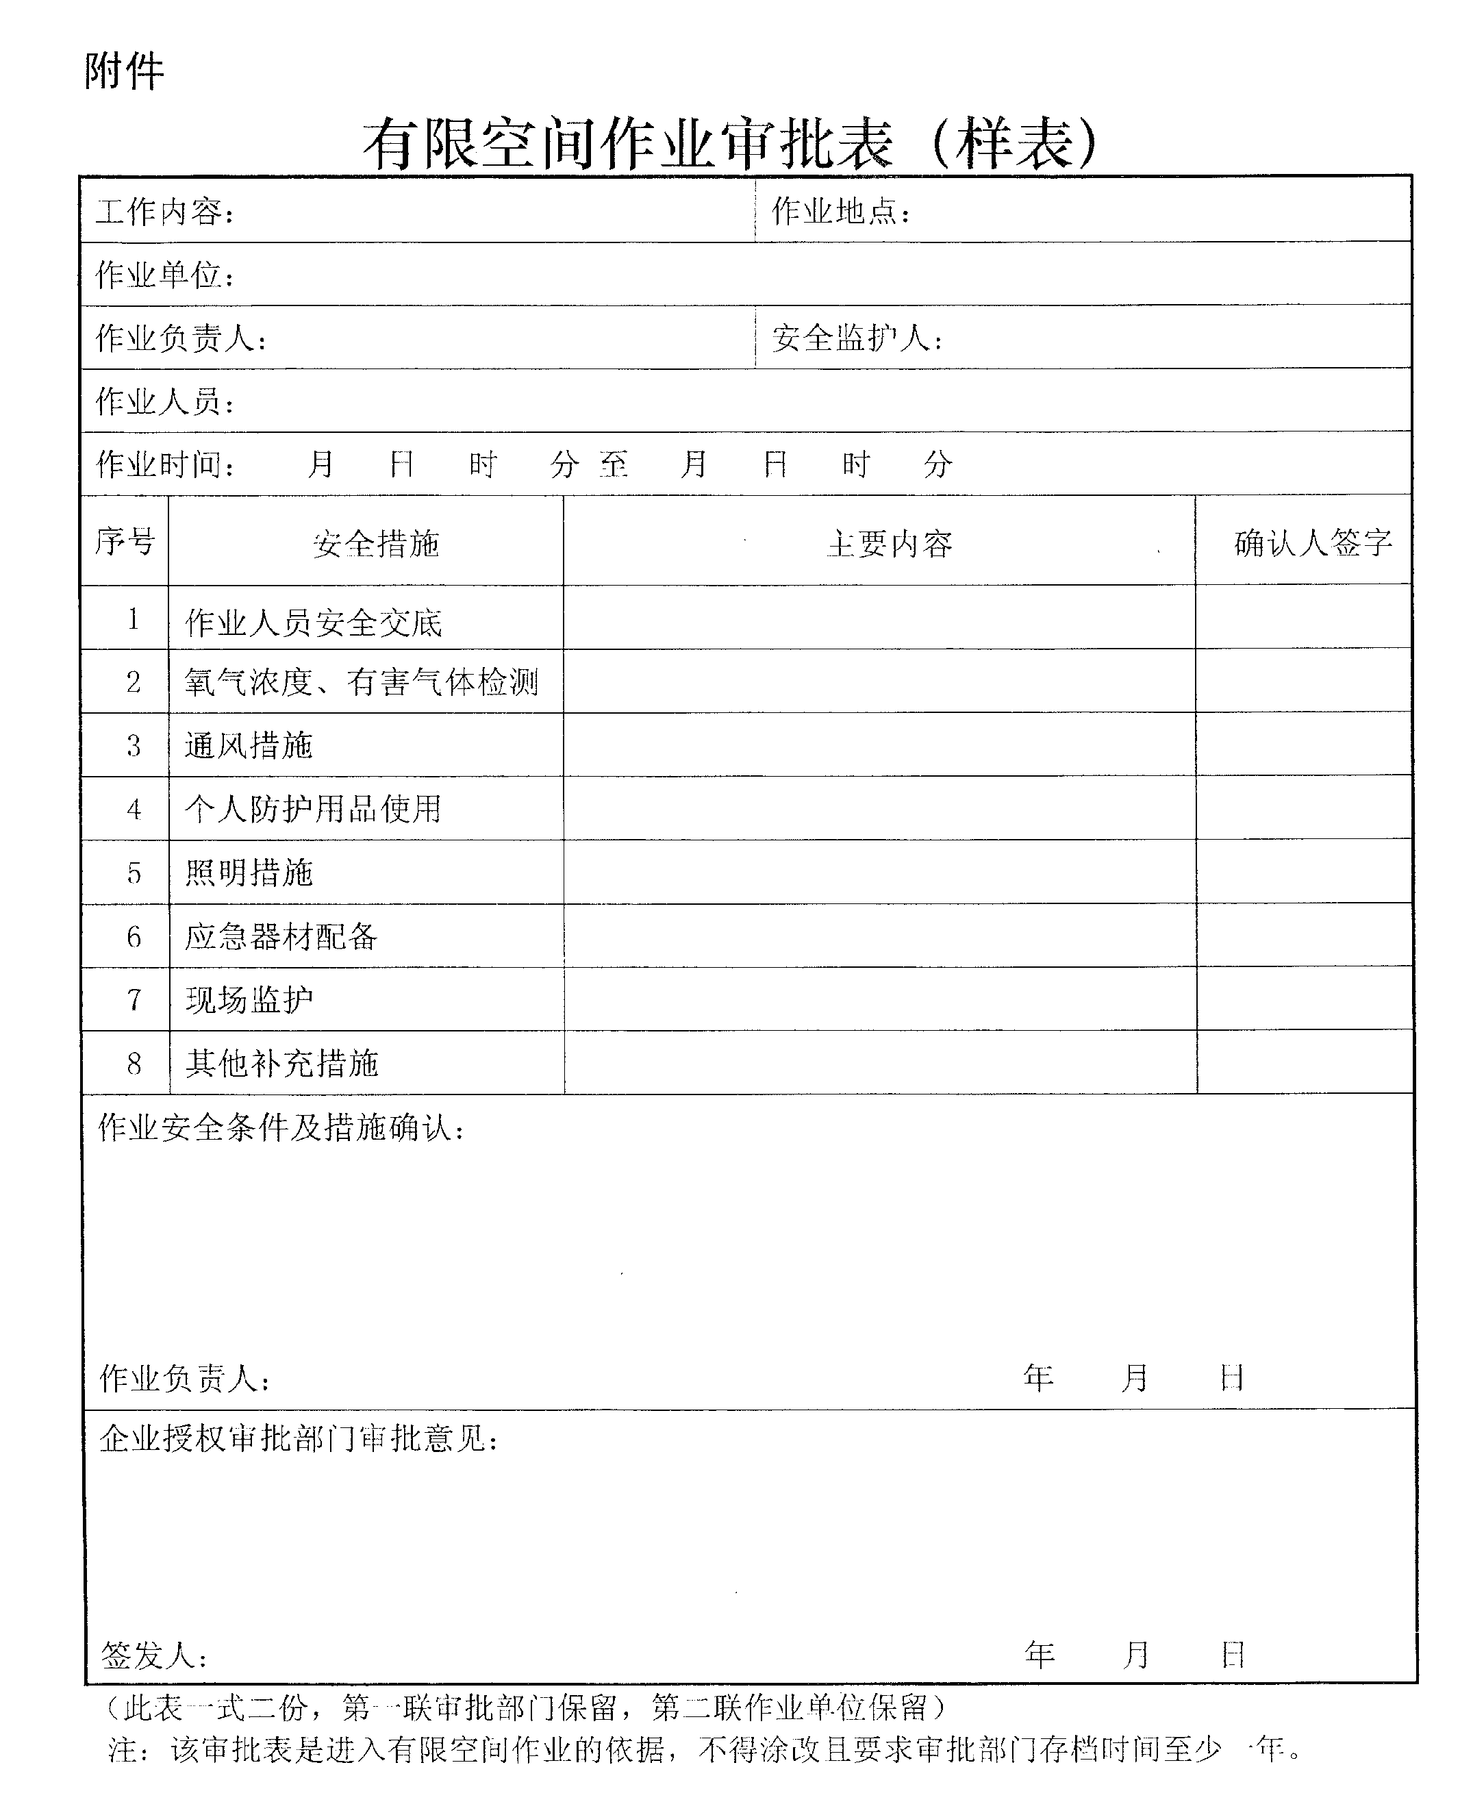

宁波市安全生产监督管理局办公室 2014年4月30日印发

